Børnekunst uden grænser

Højskolelektor Ellen Os ved Høgskolen i Oslo har de sidste fem år forsket i kunstformidling med børn under tre år. Hun har skrevet en rapport, en bog og fået en god håndfuld EU-millioner til samarbejdet med fire andre europæiske lande.

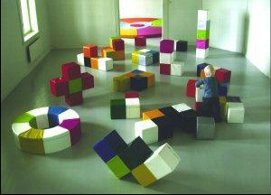

Børn under tre år har også glæde af kunst (foto: Rolf Starup)
Det er en kort men succesrig historie, som ligger bag projektet ”Klangfugl – kunst for de mindste.”
Norsk Kulturråd tog i 1998 initiativet til et forsøgsprojekt med kunstformidling rettet mod småbørn fra 0 – 3 år. Ellen Os blev engageret som projektleder, et job hun også havde, da videreførelsen ”Klangfugl – kunst for de mindste” blev sat i gang i 1999 frem til slutningen i 2003. For nylig fik Os, som hele tiden har samarbejdet tæt med førsteamanuensis Leif Hernes (Høgskolen i Oslo) og Ivar Selmer-Olsen fra Dronning Mauds Minne i Trondheim støtte fra Norsk Kulturråd til at søge om EU-midler til at videreføre projektet både i Norge og andre lande.

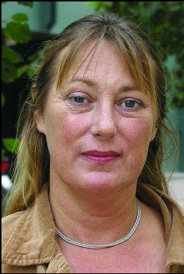

Høgskolelektor Ellen Os leder et projekt, hvor kunstformidling med børn står i fokus. Og arbejdet har båret frugt. Nu bliver satsningen på børnekultur en eksportvare.
- Vi har fået tilsagn om 6,5 millioner kroner (810.000 Euro) gennem projektet Culture 2000 til at starte et samarbejde med Finland, Danmark, Ungarn og Frankrig. Totalt er budgettet på 11 millioner, EU dækker 6,5 af dem og resten må skaffes til veje fra nationale sponsorer. Fra 1. november skal vi videreføre idéerne og videreudvikle dem, fortæller en entusiastisk Os, som også er fuld af beundring for de mange dygtige kunstnere, hun har mødt gennem projektet.
- Man hører, at kunstnere ofte er lidt arrogante, når de møder lærere og pædagoger. Dem, som vi har arbejdet sammen med, har været utrolig ydmyge og dygtige i forhold til det, de skulle gøre. Det er måske derfor, det er lykkedes så godt i mødet med børnene, siger Os.
- Der har været mange skønne øjeblikke, når de små børn har mødt bamsen Georg, Himmelkoen og folkemusikeren Agnes Buen Garnås. Eller når andre børn har udforsket lydskulpturer, boltret sig blandt dyner og kaniner, vandballoner og været på imaginære skovture, hvor sanseoplevelsen står i centrum.
- Hvilke koncepter fungerer bedst?
- Mange forskellige, men det, som er tydeligt, når det gælder teaterforestillingerne er, at 20-30 minutters spilletid er nok. Noget af det mest overraskende er, at moderne, abstrakt kunst går rent hjem.
- Er du blevet overbevist om, at børn har glæde af at opleve kunst?
- Det kommer an på, hvad du mener. Kunstoplevelser kræver interesse, engagement og koncentration. Ud fra disse kriterier kan man spørge sig selv, om børn oplever kunst. Børn har i hvert tilfælde glæde af kunst, og i øjeblikket har oplevelsen betydning, det er jeg sikker på. Men i øvrigt synes jeg, det er typisk, at vi kræver, at en oplevelse sætter spor for at legitimere ressourcebrugen. Det vidner i så fald om, at man kræver en synlig reaktion fra børnene for at legitimere kunstoplevelsen. Jeg mener, det vigtigste er, at dette bygger på værdier. Det handler om, hvad vi ønsker at bringe videre til vores børn. Der er ikke tvivl om, at små børn kan have glæde af kunstoplevelser, understreger Os.

Fire faktorer
Der er meget, der skal stemme for at en forestilling, en koncert eller et teaterstykke for børn bliver vellykket. Gennem årene er Os og hendes projektgruppe kommet frem til følgende fire faktorer som de vigtigste for vellykket kunstformidling for børn:
- kommunikation barn/kunstner
- passende rum
- genkendelse
- overraskelse

